Transformasi Pengelolaan Bank Sampah Berbasis Website dan Mobile di Desa Muntang: Inovasi Digital untuk Lingkungan Berkelanjutan Menggunakan Metode Secure Software Development Life Cycle (SSDLC) dengan pendekatan Iteratif dan Concurrent Development
Karel Tsalasatir Riyan¹, Rifky Dwi Rahmat Prakoso², Dzaki Zain³
,Venna Firena⁴, Vania Anindita Hartomo⁵, Nurhaliza Tri Wulandari⁶, Muhammad As’ad Al Quroimi⁷, Naiya Amelia⁸, Kaila Tahta Aurelia⁹, Salwa An-Nida¹⁰, Nadya Ulya Prasetyani¹¹, Hildan Adriansah¹², Denise Amanda¹³, Devi Mei Ningrum¹⁴, Indah Setiawati¹⁵ , Adhyaksa Rahman Haryki¹⁶

¹Jurusan Informatika, Fakultas Teknik, Universitas Jenderal Soedirman, Indonesia
²Jurusan Informatika, Fakultas Teknik, Universitas Jenderal Soedirman, Indonesia
³Jurusan Administrasi Publik, Fakultas Ilmu Sosial dan Ilmu Politik, Universitas Jenderal Soedirman, Indonesia
⁴Jurusan Biologi, Fakultas Biologi, Universitas Jenderal Soedirman, Indonesia
⁵Jurusan Biologi, Fakultas Biologi, Universitas Jenderal Soedirman, Indonesia
⁶Jurusan Farmasi, Fakultas Ilmu-ilmu Kesehatan, Universitas Jenderal Soedirman, Indonesia
⁷Jurusan Teknik Industri, Fakultas Teknik, Universitas Jenderal Soedirman, Indonesia
⁸Jurusan Agribisnis, Fakultas Pertanian, Universitas Jenderal Soedirman, Indonesia
⁹Jurusan Kesehatan Masyarakat, Fakultas Ilmu-ilmu Kesehatan, Universitas Jenderal Soedirman, Indonesia
¹⁰Jurusan Biologi, Fakultas Biologi, Universitas Jenderal Soedirman, Indonesia
¹¹Jurusan Teknologi Pangan, Fakultas Pertanian, Universitas Jenderal Soedirman, Indonesia
¹²Jurusan Biologi, Fakultas Biologi, Universitas Jenderal Soedirman, Indonesia
¹³Jurusan Agroteknologi, Fakultas Pertanian, Universitas Jenderal Soedirman, Indonesia
¹⁴Jurusan Kimia, Fakultas Matematika dan Ilmu Pengetahuan Alam, Universitas Jenderal Soedirman, Indonesia
¹⁵Jurusan Sosial Ekonomi Pertanian, Fakultas Pertanian, Universitas Jenderal Soedirman, Indonesia
¹⁶Jurusan Teknik Mesin dan Teknologi Pertanian, Fakultas Pertanian, Universitas Selçuk, Turki

*e-mail: karelriyan@gmail.com¹, rifkyrahmat2006@gmail.com², ajadzaki27@gmail.com³, vennafirenaf@gmail.com⁴, vaniaaninditahartomo@gmail.com⁵, nurhalizatriwulan@gmail.com⁶, romi36858@gmail.com⁷, naiyaamelia.522@gmail.com⁸, kailatahtaaurellia@gmail.com⁹, salwaannida05@gmail.com¹⁰, nadyaulyaprasetyani@gmail.com¹¹, hildanuyey@gmail.com¹², deniseamanda229@gmail.com¹³, ndevimei@gmail.com¹⁴, iindahs@mhs.unsoed.ac.id¹⁵ , adhyaksa.r123@gmail.com¹⁶

Artikel Dikirim :-; Revisi:-; Diterima: -;
Dipublikasikan: -

Nomor Handphone : 08978535411 (Karel)
Nomor Handphone hanya untuk komunikasi dan tidak akan ditampilkan di dalam artikel

Abstrak
Pentingnya pengelolaan sampah yang lebih baik, efisien, dan menarik sangatlah penting untuk memperluas edukasi dan meningkatkan kesadaran masyarakat terhadap pelestarian lingkungan. Pola perilaku masyarakat dan modernisasi yang semakin pesat menuntut adanya digitalisasi di berbagai bidang, terutama dalam pengelolaan sampah. Transformasi digital dalam pengelolaan sampah, khususnya pada Bank Sampah, sangat penting untuk meningkatkan partisipasi masyarakat dan mempermudah proses administrasi. Bank Sampah Sahabatku, yang berlokasi di Desa Muntang, Kecamatan Kemangkon, Kabupaten Purbalingga, Provinsi Jawa Tengah, masih beroperasi secara manual. Namun, seiring meningkatnya partisipasi masyarakat, transisi dari sistem manual menuju sistem otomatis menjadi keharusan. Digitalisasi ini juga meningkatkan transparansi, akuntabilitas, dan keakuratan secara real-time, sehingga semakin mendorong keterlibatan masyarakat. Oleh karena itu, untuk memastikan proses pengembangan aplikasi berjalan cepat dan aman, digunakan metode Secure Software Development Life Cycle (SSDLC) dengan Model Iterative dan Concurrent Development. Hasilnya, pendaftar nasabah meningkat sebesar 80% dan waktu operasional berkurang hingga 90%. Berdasarkan temuan tersebut, dapat disimpulkan bahwa aplikasi yang dikembangkan ini efektif dalam meningkatkan kesadaran masyarakat serta mempercepat efisiensi operasional Bank Sampah.

Kata kunci: aplikasi, digitalisasi, lingkungan, masyarakat, sampah

Abstract
The importance of improved, efficient, and engaging waste management is essential to expand education and raise public awareness about environmental preservation. The behavioral patterns of society and rapid modernization increasingly demand digitalization across various fields, especially in waste management. Digital transformation in waste management, particularly in Waste Banks, is crucial to enhance community participation and simplify administrative processes. Bank Sampah Sahabatku, located in Muntang Village, Kemangkon District, Purbalingga Regency, Central Java Province, still operates manually. However, as community participation continues to grow, a transition from manual to automated systems has become necessary. This digitalization also increases transparency, accountability, and real-time accuracy, further encouraging public engagement. Therefore, to ensure that the application development process is both rapid and secure, the Secure Software Development Life Cycle (SSDLC) method with the Rapid Application Development (RAD) model was applied. As a result, customer registration increased by 80%, and operational time was reduced by 90%. Based on these findings, it can be concluded that the developed application effectively enhances public awareness and significantly accelerates the operational efficiency of the Waste Bank.

Keywords: application, digitalization, environment, people, waste

1. PENDAHULUAN
Sampah masih menjadi isu krusial di Indonesia. Sampah adalah hasil aktivitas manusia yang terdiri dari barang-barang bekas yang pada dasarnya masih memiliki nilai berguna, namun tidak lagi berharganya karena campuran dan komposisinya yang tidak teratur (Mahyudin, 2014). Sedangkan menurut undang-undang Republik Indonesia No. 18 Tahun 2018, sampah
merupakan salah satu permasalahan lingkungan yang memerlukan penanganan khusus. Sampah selama ini menjadi isu hangat di berbagai negara. Indonesia menjadi salah satu negara dengan permasalahan sampah serius. Mengutip data dari Kementerian Lingkungan Hidup dan Kehutanan (KLHK, 2022) menunjukkan bahwa timbunan sampah secara nasional mencapai angka 68,5 juta ton per tahun dengan kriteria sampah plastik dan rumah tangga sebesar 11,6 juta ton. Sedangkan secara global, Indonesia menduduki peringkat kedua sebagai kontributor sampah plastik terbesar setelah negara China sehingga dengan situasi yang mendesak, Indonesia sering kali disebut sebagai negara “Darurat Sampah Plastik” (Putu, 2020). Indonesia telah memproduksi sampah plastik harian mencapai 24.500 ton per hari atau 8,96 - 9,13 juta ton per tahun (Alamsyah & Fadli, 2023) sehingga masih menghadapi tantangan besar dalam mengelola sampah secara efisien dan berkelanjutan (KLHK, 2020). Sampah plastik adalah sampah anorganik yang sulit terurai dan memerlukan pengolahan khusus. Banyaknya sampah plastik ini salah satunya diakibatkan oleh populasi penduduk tinggi dan memiliki karakter yang menyukai belanja bahan makanan sehingga menghasilkan kantong plastik (Kuswardhani & Zulhelfa, 2016).
Masalah dan alternatif solusi dalam upaya pengelolaan sampah di Indonesia semakin mendesak sejalan dengan pesatnya laju pertumbuhan penduduk dan urbanisasi (Lingga et al., 2024). Dalam menanggulangi sampah anorganik salah satu solusi pemecahan masalahnya adalah dengan adanya bank sampah. Bank sampah adalah suatu tempat yang digunakan untuk mengumpulkan sampah yang sudah dipilah-pilah (Ariefahnoor et al., 2020). Bank sampah tidak hanya membantu mengurangi sampah, tetapi juga memberikan insentif ekonomi bagi masyarakat. Bank Sampah dalam pelaksanaanya dapat mengurangi tingginya angka sampah di masyarakat dan di tempat pembuangan akhir (TPA) (Suryani, 2014). Dampak dari hal tersebut yaitu volume sampah yang ada di masyarakat dan TPA dapat berkurang. Manfaat sosial Bank sampah di yaitu mengubah persepsi warga yang sebelumya menganggap sampah sebagai sesuatu yang tidak bernilai ekonomis menjadi bernilai ekonomis setelah dimanfaatkan, membuka lapangan pekerjaan baru, adannya perubahan perilaku masyarakat dalam pengelolaan sampah (Ramadani, 2021). Hasil dari pengumpulan sampah yang sudah dipilah ini akan disetorkan ke tempat pengepul sampah. Dengan sistem ini, masyarakat bisa mendapatkan imbalan ekonomi, seperti uang atau barang, dari sampah yang mereka setorkan.
Pada umumnya bank sampah dalam pembukuan masih menggunakan buku manual. Buku manual yaitu pencatatan segala transaksi dilakukan secara manual atau menggunakan buku. Hal ini dapat menimbulkan masalah seperti kehilangan buku. Salah satu solusi untuk mengatasi masalah ini adalah dengan digitalisasi. Digitalisasi melibatkan peningkatan penggunaan teknologi digital dan integrasi dan fertilisasi silang dalam produk perusahaan dan aktivitas masuk dan keluar (Radiansyah, 2022). Dengan digitalisasi maka pencatatan transaksi dapat dilakukan secara lebih efisien, aman, dan mudah diakses kapan saja, sehingga meningkatkan akurasi dan transparansi dalam pengelolaan data bank sampah. Contoh pengaplikasiannya yaitu dengan penggunaan website dan aplikasi mobile sederhana yang dapat memudahkan pencatatan harian dan mengurangi risiko kesalahan manusia. Selain itu, digitalisasi memungkinkan analisis data real-time, yang dapat membantu dalam memprediksi tren sampah dan merencanakan strategi pengelolaan yang lebih baik.

2. METODE
Pengembangan website dan aplikasi untuk pengelolaan bank sampah di Desa Muntang mengikuti metode rekayasa perangkat lunak yang telah terbukti efektif dalam berbagai studi di Indonesia. Berikut adalah metode yang digunakan beserta tahapan utamanya:

2.1. Metode Pengembangan Sistem
Metode yang digunakan adalah Secure Software Development Life Cycle (SSDLC). SSDLC merupakan metode pengembangan lebih lanjut dari SDLC (Software Development Lifecycle) yang tidak hanya memperhatikan bagaimana siklus pengembangan perangkat lunak berjalan, tetapi juga keamanannya. SSDLC mendorong identifikasi dan penanganan masalah keamanan sejak dini, yang secara signifikan mengurangi risiko kebocoran data dan biaya perbaikan pasca-deploy (Riley, 2024). Metode ini dipilih untuk menjamin keamanan aplikasi yang menggunakan arsitektur seperti aplikasi perbankan pada umumnya.
Tahapan Secure Software Development Lifecycle (SSDLC) yaitu sebagai berikut:
- Perencanaan (Planning): Perencanaan (planning) merupakan process of setting objectives and determining what should be done to accomplishment (Arifudin et al., 2021). Perencanaan dilakukan untuk menganalisis kebutuhan, menyusun rencana proyek yang detail mencakup jadwal, pembagian sumber daya, anggaran, dan rincian aktivitas yang akan dilakukan. Memberikan peta kerja (roadmap) bagi keseluruhan proyek pengembangan.
- Perancangan Sistem (System Design): Merancang arsitektur sistem secara menyeluruh. Pendefinisian struktur perangkat lunak, komponen, antarmuka, serta data yang digunakan. Menghasilkan desain tingkat tinggi yang menjadi acuan utama dalam proses pengembangan.
- Implementasi (Coding/Implementation): Menulis kode program berdasarkan spesifikasi desain yang telah dibuat. Aktivitas utama berupa pembangunan komponen perangkat lunak yang sesuai dengan kebutuhan dan perancangan sistem. Menghasilkan kode sumber (source code) dari aplikasi yang siap diuji.
- Pengujian (Testing): Memastikan perangkat lunak berfungsi sesuai dengan kebutuhan dan bebas dari kesalahan. Melakukan berbagai jenis pengujian, seperti unit testing, integration testing, system testing, dan user acceptance testing (UAT). Setiap temuan kesalahan diperbaiki hingga sistem stabil.
- Penerapan (Deployment): Menerapkan sistem ke lingkungan produksi. meliputi migrasi data, konfigurasi server, dan penyediaan aplikasi untuk pengguna akhir.
- Pemeliharaan dan Dukungan (Maintenance and Support): Melakukan pemeliharaan secara berkelanjutan. Meliputi perbaikan bug, pembaruan fitur, peningkatan performa, dan dukungan teknis bagi . Memastikan sistem tetap stabil, aman, dan relevan dengan kebutuhan pengguna.

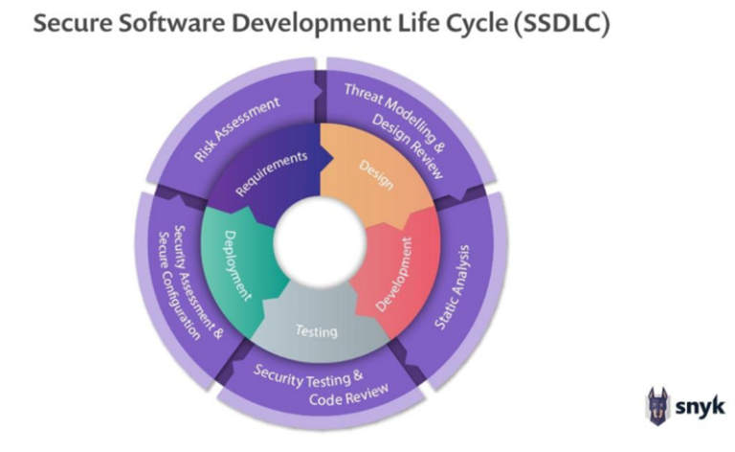
Gambar 1. Tahapan-Tahapan dalam SSDLC

Dua model pendekatan SSDLC yang digunakan antara lain:

2.1.1. Concurrent Development
Model pertama dari Metode SSDLC yang digunakan adalah Concurrent Development atau Secure Concurrent Development sehingga pengembangan sistem tidak hanya memperhatikan keamanannya tetapi juga berlangsung cepat dan efisien. Model ini digunakan dalam pengembangan website.
Model Concurrent Development memberikan pendekatan yang praktis dan efisien untuk mengoordinasikan beberapa fase pengembangan secara bersamaan. Dengan menjalankan tugas secara bersamaan (concurrent), model ini membantu mempercepat waktu penyelesaian, meningkatkan fleksibilitas, serta memperbaiki kualitas produk. (GeeksForGeeks, 2024)

Tahapan Concurrent Development:
- Pengumpulan Kebutuhan Sistem (System Requirements Gathering): Menentukan kebutuhan proyek yang menjadi dasar pengembangan sistem. Kebutuhan ini dapat berkembang dan disesuaikan sepanjang proses proyek berlangsung.
- Perancangan dan Pembuatan Prototipe (Design and Prototyping): Tahap perancangan dilakukan bersamaan dengan pengembangan dan pengujian. Prototipe dapat dibuat secara bersamaan (concurrent) untuk membantu pemangku kepentingan memahami kemajuan proyek.
- Pengembangan dan Pengkodean (Development and Coding): Proses pengembangan dilakukan secara paralel dengan tahap perancangan dan pengujian. Tim yang berbeda dapat bekerja pada modul atau fitur yang terpisah untuk mempercepat penyelesaian sistem.
- Integrasi dan Pengujian (Integration and Testing): Continuous integration diterapkan untuk memastikan setiap modul baru yang dikembangkan langsung diuji dan diintegrasikan ke dalam sistem saat selesai. Pengujian dilakukan secara iteratif selama proses pengembangan berlangsung.
- Penerapan dan Pemeliharaan (Deployment and Maintenance): Proses penerapan dilakukan secara bertahap berdasarkan umpan balik dari pengguna. Pemeliharaan terus dilakukan seiring dengan perkembangan dan penyempurnaan sistem.

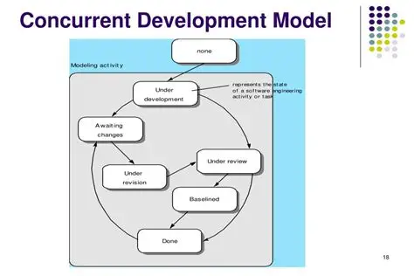
Gambar 2. Skema Model Concurrent

2.1.2. Iterative Development
Model kedua dari Metode SSDLC yang digunakan adalah Iterative Development sehingga pengembangan sistem memperhatikan kualitas dalam pengembangannya. Model ini digunakan dalam pengembangan aplikasi mobile.
Model iteratif dalam pengembangan perangkat lunak mengadopsi pendekatan siklus berulang dimana setiap iterasi terdiri dari empat tahapan utama yaitu Coding untuk implementasi kode program, Design untuk perancangan logis dan fisik sistem, Testing untuk pengujian fungsionalitas dan kualitas produk, serta Verify untuk memastikan kesesuaian dengan spesifikasi sebelum melanjutkan ke iterasi berikutnya, dimana setiap iterasi menghasilkan perangkat lunak dengan fitur dan kemampuan yang lebih banyak dibandingkan iterasi sebelumnya (Gharajeh, 2019).

Tahapan Iterative Development:
- Coding: Implementasi pengembangan perangkat lunak melalui penulisan kode program menggunakan bahasa pemrograman yang sesuai untuk mengembangkan program yang bebas kesalahan​
- Design: Tahap perancangan yang dilakukan untuk setiap iterasi dengan fokus pada desain logis dan fisik dari produk perangkat lunak berdasarkan analisis kebutuhan​
- Testing: Tahap pengujian yang memeriksa tingkat penerimaan produk perangkat lunak, dilakukan oleh tim pengujian dan kemudian oleh pelanggan, dapat dikelola saat menulis kode dan pada berbagai tingkat seperti pengujian modul, pengujian program, dan pengujian produk​
- Verify: Tahap verifikasi untuk memastikan bahwa produk yang dikembangkan memenuhi spesifikasi dan kebutuhan yang telah ditetapkan sebelum melanjutkan ke iterasi berikutnya​

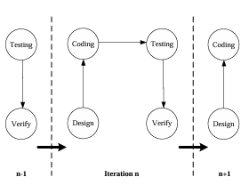
Gambar 3. Skema Model Iteratif

2.2. Teknologi yang Digunakan
Demi terciptanya aplikasi website dan mobile yang siap pakai, proses pembuatan yang ringkas dan cepat, serta dapat saling terhubung satu sama lain, maka dari itu beberapa teknologi berikut dipilih untuk menunjang kebutuhan sistem dan pengguna dianataranya sebagai berikut:

2.2.1. Back-End Keseluruhan
Back-End merupakan bagian yang mengatur dan mengelola data serta logika dibalik aplikasi.

Teknologi Back-End yang digunakan adalah:
- Database: MySQL
- Framework API: Laravel
- API Security: Laravel Sanctum

Pemilihan Database MySQL bertujuan tidak hanya sebagai penyimpan data tetapi juga untuk mendeklarasikan relasi antar tabel. MySQL juga dipilih karena ringan dan memiliki kecepatan yang cukup baik.
Implementasi API digunakan untuk menghubungkan aplikasi website dan mobile supaya dapat terintegrasi satu sama lain. Framework Laravel dipilih untuk API karena merupakan bagian dari Framework Filament yang digunakan untuk mengembangkan website. Sedanglan Laravel Sanctum merupakan Token-based Authentication guna menjaga dan memastikan keamanan interaksi API yang sedang berlangsung.

2.2.2. Website: ciptamuri.com
Website merupakan bagian yang difokuskan untuk digunakan oleh pengelola bank sampah yang berisi fitur-fitur operasional, keuangan, dan pengelolaan nasabah yang memang diperuntukkan untuk pengelola bank sampah.

Teknologi website yang digunakan adalah:
- Panel Admin Website: Filament dan PHP (Laravel)
- Website Landing Page: React.js
- IDE: Visual Studio Code & Trae

Panel Admin dikembangkan menggunakan Filament karena merupakan gabungan dari berbagai framework yang disebut sebagai TALL Stack (Tailwind.css, Alpine.js, Laravel, dan Livewire) menjadikannya salah satu framework pembuatan panel admin yang paling cepat dan ringkas serta memiliki UI yang sudah siap digunakan.
Landing Page menggunakan React untuk memberikan kesan tampilan yang lebih menarik dan memiliki kecepatan yang cukup stabil
Visual Studio Code dipilih karena merupakan IDE paling umum dengan extension yang begitu lengkap dan memudahkan penulisan kode.

2.2.3. Aplikasi Mobile (Android): ciptamuri mobile
Aplikasi Mobile merupakan bagian yang fokus penggunanya adalah untuk nasabah bank sampah. Aplikasi Mobile memiliki kecepatan yang lebih stabil serta keamanan yang lebih mudah diatur sehingga sangat tepat untuk digunakan oleh nasabah.

Teknologi pembuatan aplikasi mobile yang digunakan adalah:
- Bahasa Pemrograman: Kotlin
- IDE: Android Studio
- UI/UX Design: Figma

Mayoritas masyarakat di desa muntang menggunakan smartphone android, menjadikan kotlin dan Android Studio menjadi pilihan tepat karena merupakan native dari android.
Figma dipilih untuk mendesain UI/UX karena memiliki popularitas yang cukup baik dan fiturnya yang fleksibel untuk pembuatan desain aplikasi mobile.

2.3. Arsitektur Sistem Mobile
Arsitektur untuk Aplikasi Mobile yang digunakan adalah MVVM. MVVM dipilih karena secara umum dikenal luas dan memiliki struktur rapih yang lebih mudah dipahami.
Banyak pengembang menggunakan pola MVVM karena pola ini menjanjikan tingkat testability yang tinggi dan membantu memisahkan antarmuka pengguna (GUI) dari logika bisnis. (Fuksa et al., 2024).
Model–View–ViewModel (MVVM) merupakan pola arsitektur antarmuka pengguna (GUI) yang diturunkan dari Model–View–Controller (MVC), di mana ViewModel menggantikan peran controller dan menggunakan mekanisme data binding secara umum.

Gambar 4 berikut menunjukkan tiga komponen utama dari pola arsitektur MVVM.

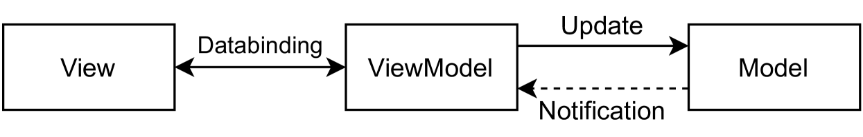
Gambar 4. Pola Standar Arsitektur MVVM

- Model
Sama seperti pada MVC, komponen Model berisi data dan logika bisnis yang sepenuhnya terpisah dari antarmuka pengguna (GUI). Desain konkret dari kelas Model hampir tidak memiliki keterkaitan langsung dengan pola MVVM itu sendiri.

- View
Serupa dengan MVC, View terdiri atas elemen visual seperti tombol, jendela, atau grafik. View menggunakan data binding satu arah (one-way binding) atau dua arah (two-way binding) ke atribut ViewModel untuk menampilkan informasi. View dapat terhubung langsung ke elemen Model atau melalui elemen perantara yang didefinisikan oleh ViewModel.

- ViewModel
ViewModel menangani logika presentasi seperti transformasi data, berperan sebagai “Model untuk View”, dan menyediakan informasi melalui data binding. Komponen ini mengekspos Command yang memungkinkan View berinteraksi dengan Model. ViewModel juga dapat berisi logika validasi tambahan. Selain itu, pola ViewModelLocator sering digunakan untuk membantu menginstansiasi dan menemukan objek ViewModel yang relevan.

Dalam pola MVVM:
- View mengenali ViewModel, dan ViewModel mengenali Model.
- Model tidak mengetahui keberadaan View maupun ViewModel.
- Sebaliknya, ViewModel juga tidak memiliki ketergantungan langsung terhadap View.

2.4. Desain Sistem

2.4.1. Arsitektur Sistem (Client-Server Architecture)

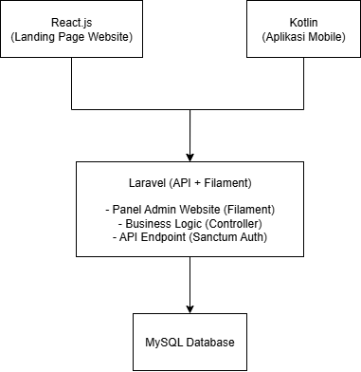
Gambar 5. Diagram Arsitektur Sistem

Keterangan:
- Client layer: React.js (web publik) dan Kotlin (mobile).
- API layer: Laravel dengan Sanctum untuk autentikasi token.
- Data layer: MySQL sebagai basis data pusat.=

2.4.2. Use Case Diagram
- Aplikasi Website (ciptamuri.com)

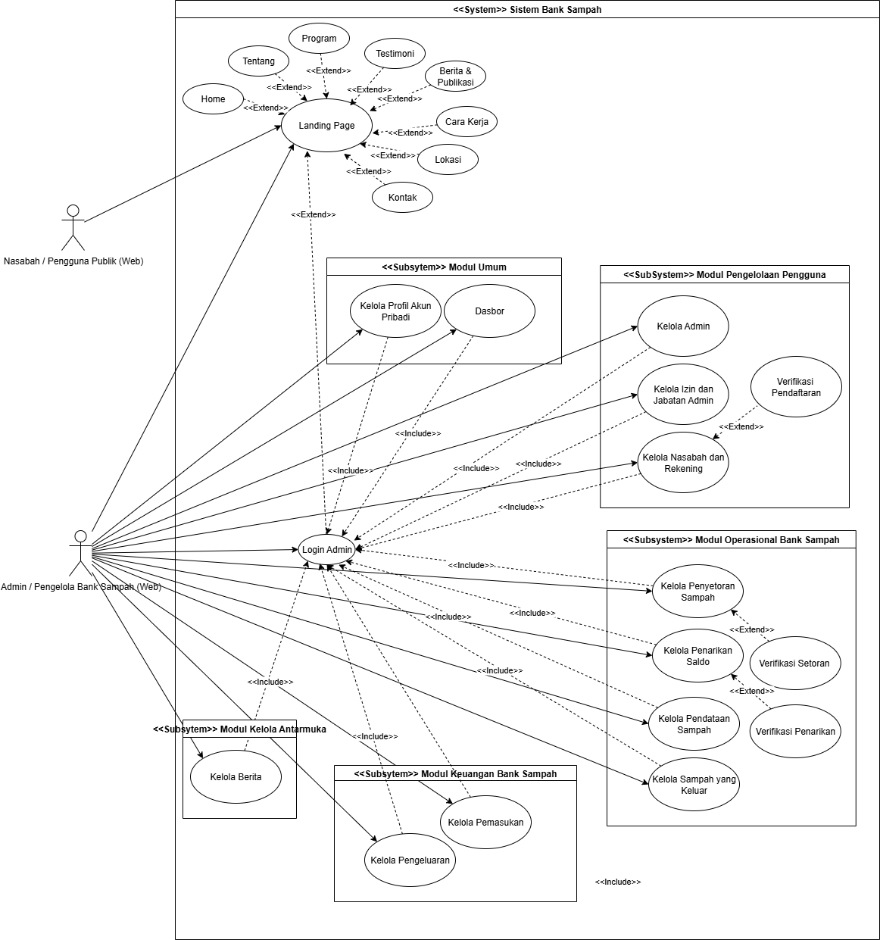
Gambar 6. Use Case Diagram Aplikasi Berbasis Website

- Aplikasi Mobile (ciptamuri mobile)
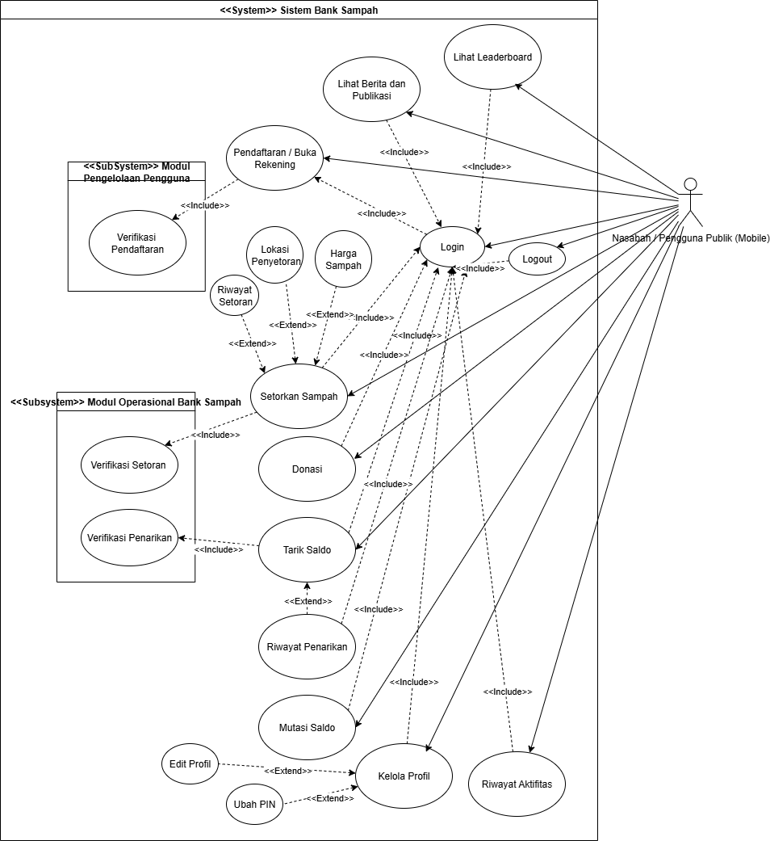
Gambar 7. Activity Diagram Aplikasi Berbasis Mobile

2.4.3. Activity Diagram

- Aplikasis Website (ciptamuri,com)
- Nasabah dan Pengguna Umum
- Landing Page
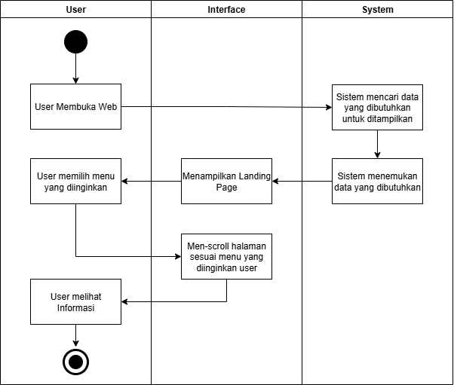
Gambar 8. Activity Diagram Landing Page

- Admin / Pengelola Bank Sampah
  - Pengelolaan CRUD Data oleh Admin Secara Umum
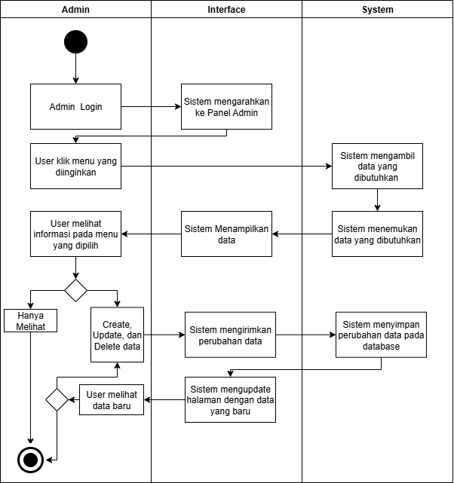
Gambar 9. Activity Diagram Fitur untuk CRUD secara umum

  - Fitur Login
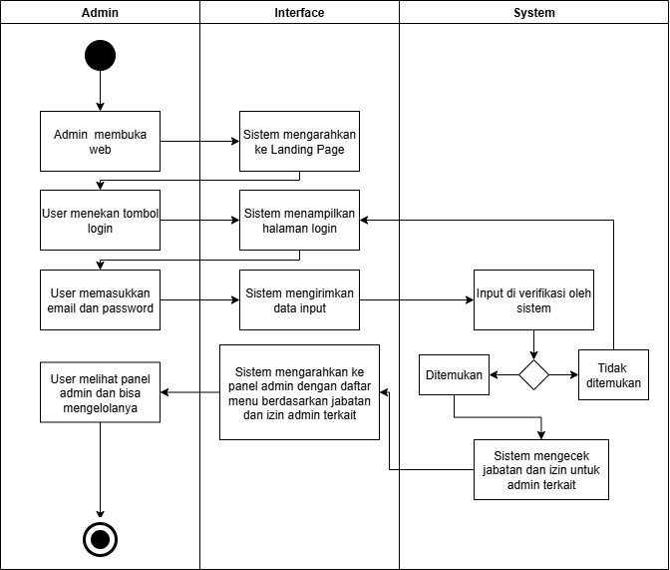
Gambar 10. Activity Diagram Login

  - Fitur Dasbor / Statistik
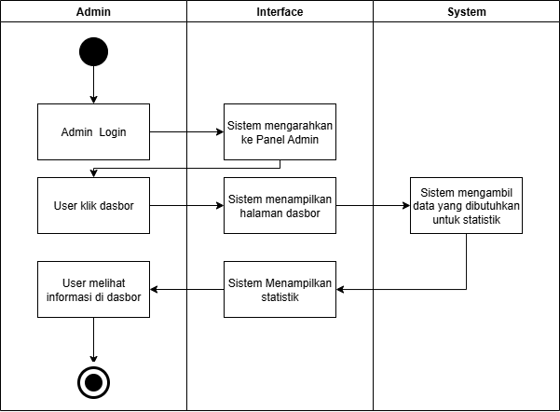
Gambar 11. Activity Diagram Dasbor / Statistik

- Aplikasi Mobile (ciptamuri mobile)
- Nasabah dan Pengguna Umum
- Fitur Registrasi
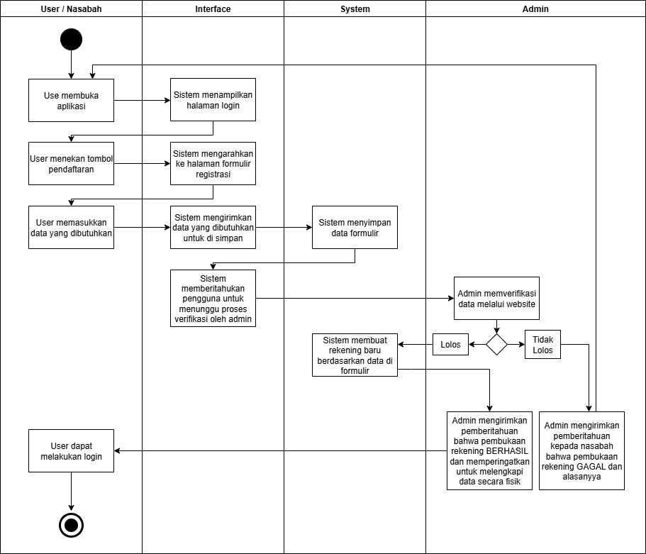
Gambar 12. Activity Diagram untuk Registrasi
- Fitur Login
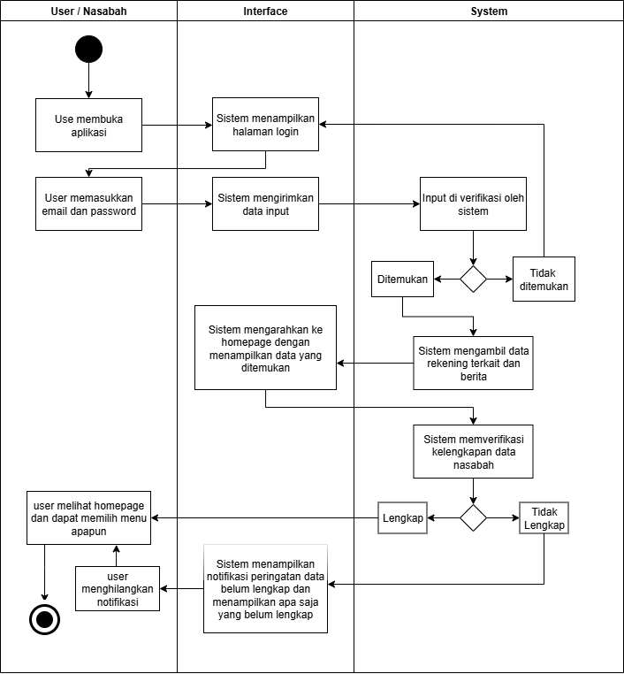
Gambar 13. Activity Diagram untuk Login
- Fitur Kelola Profil
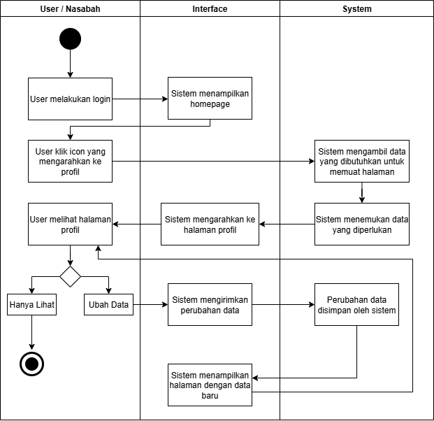
Gambar 14. Activity Diagram untuk Profil
- Fitur Mutasi Saldo, Leaderboard, Lokasi Bank Sampah, Harga Sampah, Riwayat Setor Sampah, Riwayat Tarik Saldo, dan Riwayat Aktivitas (view-only)
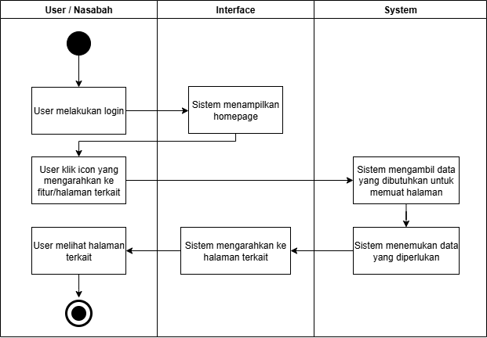
Gambar 15. Activity Diagram Fitur-Fitur View-Only
- Fitur Setor Sampah
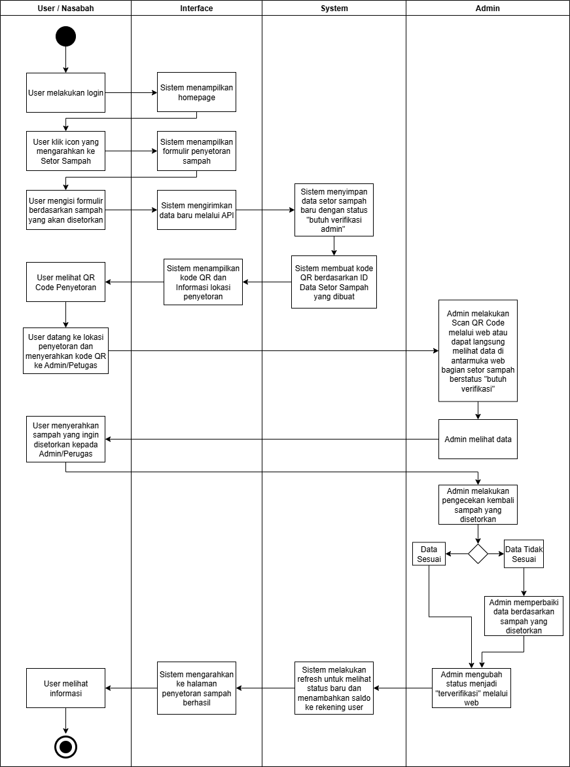
Gambar 16. Activity Diagram Setor Sampah
- Fitur Tarik Saldo
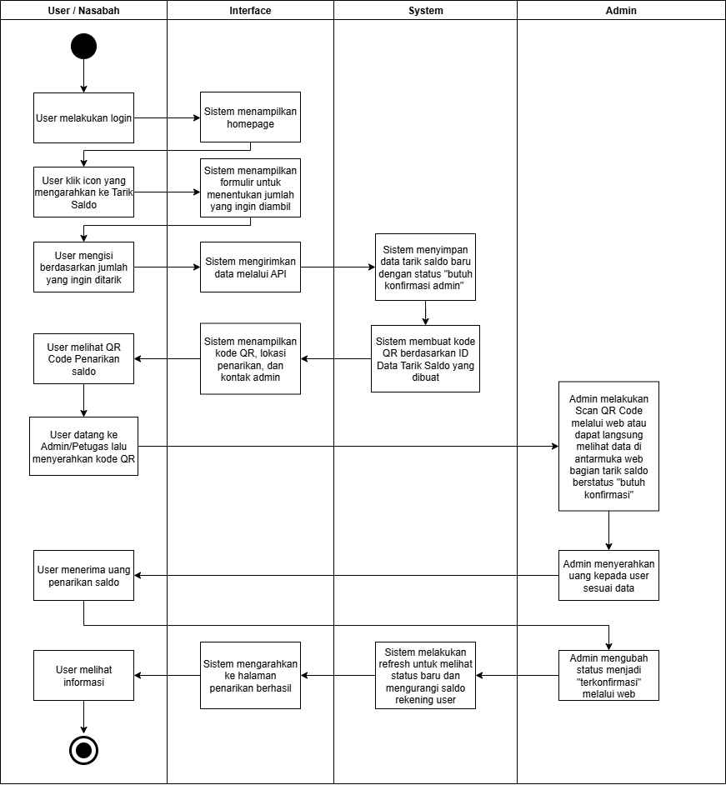
Gambar 17. Activity Diagram Penarikan Saldo
- Fitur Donasi
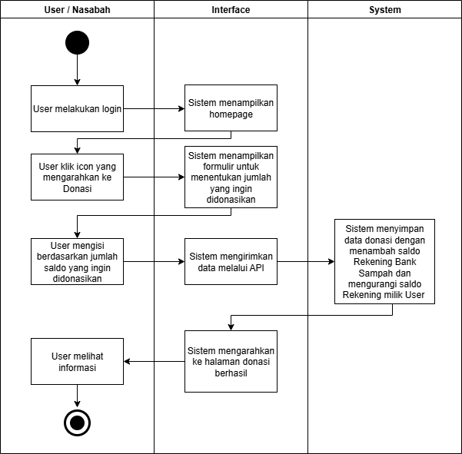
Gambar 18. Activity Diagram Donasi
- Fitur Berita
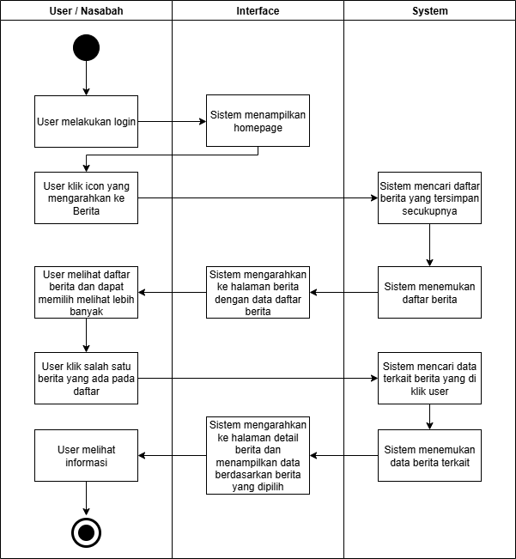
Gambar 19. Activity Diagram Berita

2.4.4. Entity Relationship Diagram (ERD)
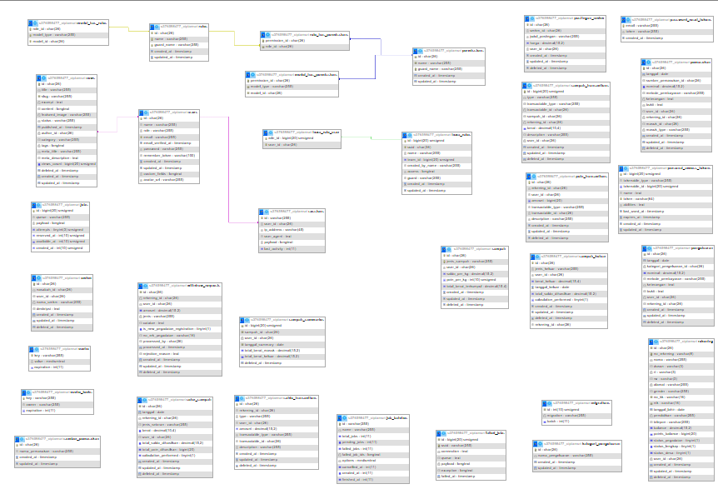
Gambar 20. Entity Relationship Diagram

2.4.5. Desain API
Tabel 1. Judul tabel
No | Endpoint | Method | Heading
Data
Data
Data

2.4.6. Desain Antarmuka (UI/UX) ci

- Desain UI/UX Aplikasi Mobile
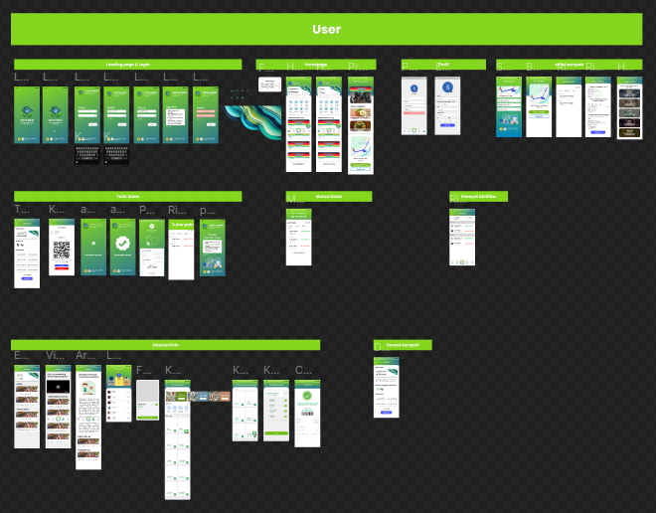
Gambar 21. Desain UI/UX untuk Aplikasi berbasis Mobile

3. HASIL DAN PEMBAHASAN
3.1. Gambaran Umum Kegiatan Pengabdian
Kegiatan PPK Ormawa Unit Kegiatan Mahasiswa Penalaran dan Riset (UKMPR) di Desa Muntang salah satunya ditujukan untuk pengelolaan lingkungan yang ada di desa tersebut melalui digitalisasi pengelolaan “Bank Sampah Sahabatku”. Pada kondisi awal, seluruh operasional dan pencatatan bank sampah masih dilakukan secara manual sehingga menimbulkan berbagai kendala seperti pencatatan yang kurang akurat, rendahnya efisiensi kerja, dan minimnya transparansi. Dengan semakin bertambahnya partisipasi dari masyarakat dalam kegiatan bank sampah, sistem manual kurang mampu mengakomodasi kebutuhan pencatatan dan administrasi secara optimal sehingga digitalisasi menjadi solusi utama yang harus diwujudkan.
Strategi intervensi yang diusung adalah pengembangan aplikasi website dan mobile dengan pendekatan Secure Software Development Life Cycle (SSDLC), yang menekankan aspek keamanan dan kecepatan dalam proses pembangunan sistem. Model SSDLC yang diterapkan adalah Iteratif serta Concurrent Development, sehingga pengembangan aplikasi dapat berlangsung efisien dan adaptif terhadap kebutuhan masyarakat serta mampu mempercepat adopsi teknologi baru di tingkat lokal.
Melalui digitalisasi ini, sistem operasional Bank Sampah Sahabatku tidak hanya menjadi lebih efisien, tetapi juga mendukung terciptanya transparansi, akuntabilitas, dan keakuratan data secara real-time. Hal ini akan mendorong peningkatan partisipasi warga desa dan memperluas edukasi lingkungan. Intervensi ini juga membuka peluang bagi pengembangan kemampuan teknologi masyarakat sekaligus mendukung program pelestarian lingkungan secara berkelanjutan.
3.2. Pelaksanaan Kegiatan
Kegiatan pengabdian masyarakat ini dilakukan melalui beberapa tahapan sistematis sesuai metode Secure Software Development Life Cycle (SSDLC) dengan pendekatan Concurrent dan Iterative Development. Pelaksanaan difokuskan pada pembuatan website dan aplikasi mobile e-Bank Sampah “Cipta Muri” yang saling terhubung serta mampu meningkatkan efisiensi dan transparansi pengelolaan sampah di Desa Muntang.
Tahapan pelaksanaan kegiatan dalam program pengabdian digitalisasi pengelolaan Bank Sampah Sahabatku dimulai dengan proses observasi dan analisis kebutuhan di Desa Muntang. Pada tahap awal, tim melakukan pemetaan terhadap alur operasional bank sampah, mengevaluasi permasalahan mendasar seperti pencatatan transaksi secara manual, pendataan akun nasabah yang belum terintegrasi, serta keterbatasan efektivitas dalam pengelolaan data dan administrasi.​
Dalam menanggapi temuan tersebut, tim melakukan perancangan sistem digital yang menyeluruh dengan pendekatan multidisiplin. Desain antarmuka dilakukan melalui tools Figma, yang membantu menghasilkan UI/UX yang ramah pengguna dan dapat diterima oleh masyarakat desa yang sebagian besar baru pertama kali menggunakan aplikasi bank sampah. Selanjutnya, arsitektur aplikasi mobile diadopsi menggunakan model MVVM, yang mempertegas pemisahan antara logika bisnis, data, dan tampilan sehingga memudahkan proses pengujian dan pemeliharaan aplikasi. Di sisi backend, sistem menggunakan framework Laravel yang terintegrasi dengan MySQL, memastikan keamanan dan kestabilan proses transfer data antara website dan aplikasi mobile.​
Pelaksanaan implementasi dibagi menjadi dua produk utama, yaitu website dan aplikasi mobile. Website (ciptamuri.com) didesain khusus untuk pengelola bank sampah dan diintegrasikan dengan Filament Admin guna membantu proses administrasi serta pemantauan transaksi secara real-time. Sementara itu, Cipta Muri Mobile dikembangkan dengan Kotlin Native dan difokuskan kepada nasabah, menghadirkan layanan interaktif untuk pencatatan transaksi, pemantauan saldo, hingga edukasi terkait pengelolaan sampah. Seluruh rangkaian pengembangan sistem ini dilakukan dengan memperhatikan prinsip Secure Software Development Life Cycle (SSDLC), memastikan sejak fase desain hingga implementasi, aspek keamanan benar-benar terjaga dan risiko kebocoran data dapat diminimalisir.​
Guna memastikan aplikasi dapat digunakan dengan optimal, tahap berikutnya adalah pelaksanaan pelatihan dan sosialisasi kepada pengurus bank sampah serta masyarakat Desa Muntang. Tim pengabdian mendampingi proses adaptasi teknologi dan memberikan materi pelatihan secara bertahap, baik melalui simulasi maupun konsultasi langsung ketika terjadi kendala pada penggunaan aplikasi. Setelah pelatihan, dilakukan uji coba dan evaluasi awal untuk memastikan semua fitur berjalan normal serta feedback dari pengguna dapat diakomodasi pada tahap pengembangan selanjutnya. Setiap tahapan pelaksanaan dirancang agar tujuan utama pengabdian tercapai, yaitu efisiensi, transparansi, dan meningkatnya partisipasi masyarakat dalam pengelolaan bank sampah secara berkelanjutan.​

4. KESIMPULAN

UCAPAN TERIMA KASIH
Penulis mengucapkan terima kasih kepada Ibu Raden Roro Hendarti, Pemerintah Desa Muntang, Bank Sampah Sahabatku, Limbah Pustaka, Universitas Jenderal Soedirman, Unit Kegiatan Mahasiswa Penalaran dan Riset Unsoed, Tim Pendamping PPK Ormawa, Dosen Pembimbing, Masyarakat Desa Muntang, serta para pihak yang telah memberikan dukungan finansial maupun non-finansial sehingga kegiatan pengabdian ini dapat terlaksana dengan baik.

DAFTAR PUSTAKA

-Pendahuluan-
Ariefahnoor, D., Hasanah, N., & Surya, A. (2020). Pengelolaan sampah Desa gudang tengah melalui manajemen bank sampah. Jurnal Kacapuri: Jurnal Keilmuan Teknik Sipil, 3(1), 14-30.
Kementerian Lingkungan Hidup dan Kehutanan. (2020). Kementerian Lingkungan Hidup dan Kehutanan. Diakses 8 Oktober 2025, pukul 15.00 WIB. https://www.kemenlh.go.id/home
Kementerian Lingkungan Hidup dan Kehutanan. (2022). Status lingkungan hidup Indonesia 2022. Jakarta: Kementerian Lingkungan Hidup dan Kehutanan, Republik Indonesia. ISBN 978-623-440-016-8.
Kuswardhani., & Zulhelfa. (2016). The Effect of Government Policy on Using Fewer Plastic Bags Towards Society's Awareness of Going Green. Proceedings Of The Asia Tourism Forum. 2016 The 12Th Biennial Conference Of Hospitality And Tourism Industry In Asia, pp 535-540.
Lingga, L. J., Yuana, M., Sari, N. A., Syahida, H. N., Sitorus, C., & Shahron, S. (2024). Sampah di Indonesia: Tantangan dan solusi menuju perubahan positif. INNOVATIVE: Journal Of Social Science Research, 4(4), 12235-12247.https://doi.org/10.31004/innovative.v4i4.14542
Mahyudin, R. P. (2014). Strategi Pengelolaan Sampah Berkelanjutan. EnviroScienteae, 10, 33–40.
Putu, N. L. (2020). Pengelolaan Sampah Dari Lingkup Terkecil dan Pemberdayaan Masyarakat sebagai Bentuk Tindakan Peduli Lingkungan. Jurnal Bali Membangun Bali, 1(1), 27–40
Radiansyah, E. (2022). Peran digitalisasi terhadap kewirausahaan digital: Tinjauan literatur dan arah penelitian masa depan. JMBI UNSRAT (Jurnal Ilmiah Manajemen Bisnis dan Inovasi Universitas Sam Ratulangi)., 9(2), 828-837.
Ramadani, E. (2021). Manfaat Sosial Bank Sampah di Kecamatan Lubuk Kilangan Kota Padang. Journal of Education, Cultural and Politics, 1(1), 14-21. https://doi.org/10.24036/jecco.v1i1.3
Suryani, A. S. (2014). Peran bank sampah dalam efektivitas pengelolaan sampah (studi kasus bank sampah Malang). Aspirasi: Jurnal Masalah-masalah Sosial, 5(1), 71-84.

-METODE-
Arifudin, M., Sholeha, F. Z., & Umami, L. F. (2021). Planning (Perencanaan) Dalam Manajemen Pendidikan Islam. MA'ALIM: Jurnal Pendidikan Islam, 2(02), 162-183. https://doi.org/10.21154/maalim.v2i2.3720
Davis, N. (2013, July). Secure software development life cycle processes (Technical Report). Carnegie Mellon University, Pittsburgh, PA. Retrieved from https://www.sei.cmu.edu/library/file_redirect/2013_019_001_297287.pdf
Howard, S., & Lipner, M. (2006). The crucial need for a secure software development lifecycle (SSDLC) in today’s digital landscape. Cyber Defense Magazine. Retrieved from https://www.cyberdefensemagazine.com/the-crucial-need-for-a-secure-software-development-lifecycle-ssdlc-in-todays-digital-landscape/
Singh, N. K. (2023, May 12). How to make your software development life cycle more secure. IEEE Computer Society Tech News. Retrieved from https://www.computer.org/publications/tech-news/trends/how-to-make-your-software-development-life-cycle-more-secure
Umeugo, W. C. (2023, February). Secure software development lifecycle: A case for adoption. International Journal of Advanced Research in Computer Science, 14(2), 1–8. Retrieved from https://www.ijarcs.info/index.php/Ijarcs/article/view/6949
Yas, Q. M. (2023). A comprehensive review of software development life cycle (SDLC) models. Iraqi Journal for Computer Science and Mathematics, 4(4), 90-173. https://ijcsm.researchcommons.org/cgi/viewcontent.cgi?article=1114&context=ijcsm
Scaler. (2022, November 20). SDLC - Iterative model. https://www.scaler.com/topics/software-engineering/iterative-model-in-software-engineering/
Hossain, M. I. (2024). Software development life cycle (SDLC) methodologies. https://pdfs.semanticscholar.org/9eed/fc508509d415c305116ffb258ff5147fd8b8.pdf
GeeksforGeeks. (2024, October 7). What is concurrent development model? and its types. https://www.geeksforgeeks.org/software-engineering/what-is-concurrent-development-model-and-its-types/
Gharajeh, M. S. (2019). Waterative model: An integration of the waterfall and iterative software development paradigms. Database Systems Journal, 10(4), 75-81.
Fuksa, M., Speth, S., & Becker, S. (2024). MVVM revisited: Exploring design variants of the Model-View-ViewModel pattern. arXiv preprint. https://arxiv.org/html/2504.18191v1

